доктор Патрис Гинард
Нострадамус, знал ли он транс-сатурнические планеты?
Этот текст, посвященный Vlaicu Ionescu, появляется 17 мая 2000 в, ЧИСТИЛ, затем в версии, легко укороченной в журнале Atlantis (N 404, 1-ый квартал 2001, стр. 63-71). Переведенный на испанский язык (2001), английский язык (2003) и финский язык (2004), он присоединяется отныне к Корпусу Нострадамусу.
С 1984, и приблизительно каждые 3 года, несколько существенных трудов{сооружений} пришли превращать знание до там очень состоящий из частей, которое могли придумать себе на произведении пророка Салона. Давайте цитируем наизусть переиздание в факсимиле, Робером Беназра, Пророчествами Лион 1555) согласно экземпляру Albi и с несколькими вариантами экземпляра из Вены в Австрию (Лион, Друзья Мишеля Нострадамуса, 1984), Библиография Нострадамус КСВИЭ-КСВИИЭ-КСВИИИЭ века Мишеля Шомара (Baden-Baden, Валантен Кэрнэ, 1989) затем 1989 Робера Беназра, хронологический Каталог nostradamique (Париж, Большой Союз, 1990), переиздание в факсимиле, согласно экземпляру библиотеки Széchényl Будапешта, Мишелем Шомара, издание{редакция} 1557 Пророчеств (Лион, 1993), труд Пьера Бренд Амур (1941-1995), Нострадамус astrophile (Печать Университета Оттавы (Can.) Париж, Klincksieck, 1993), следивший{следовавший} за критическим изданием{редакцией} первой стороны{части} четверостиший, тем же автором, Нострадамусом. Первые Центурии или Пророчества (Женева, Droz, 1996), и главным образом недавнее издание{редакция} Сборника Presages prosaiques (BM Лион, ms 6852) секретаря Нострадамуса, Жана Еме де Шавини, Бернаром Шевинярд, Предзнаменования Нострадамуса (Париж, Порог, 1999).
Эти труды{сооружения} имеют тенденцию оставлять в тени наиболее оригинальные обе попытки разъяснения корпуса nostradamique: те перуанца Даниэль Рюзо (1900-1991) и румына Vlaicu Ionescu (1922-2002), первого, работавшего над décrytage порядка четверостиший и показанного в 1975, что завещание, оставленное Нострадамусом являлось неотъемлемой частью пророческого корпуса (в завещании Нострадамуса, tr.fr ., Монако, В Скале, 1982), второе, продвигавшееся{выдвигавшееся} в различные труды{сооружения} разумных интерпретаций, которые оставляют очень стоящими в стороне, своей точностью, любителей астрологических предсказаний. Ionescu озаглавливает одну из глав своего первого труда: " 1991, год развала советского режима ", прежде чем уточнять: " Это должно произойти в июне 1991. " (в послании{сообщении} Нострадамуса на пролетарской эре, Парижа, Dervy, 1976, стр. 777-778). 12 июня 1991, Борис Ельцин был избран во всеобщем избирательном праве на посту президента{председательстве} Федерации России, прежде чем U.R.S.S. разрушался несколькими месяцами позже.
В существенной статье{изделии} (" Нострадамус и trans-сатурнические планеты ", в Atlantis 325, 1983, стр. 205-241), Ionescu продвигает{выдвигает} идею, что Нострадамус сослался бы в поисках 3 trans-сатурнических планет в четверостишиях VIII 69, IV 33 и I 84 из Центурий.
Четверостишие VIII 69: дефицит Урана
Aupres молодого старый ангела опускаться,
И он придет преодолеваться в конце
Десять esgaux лет в наиболее старом понижать,
Трех двух один huitiesme seraphin.
Исх.: Пророчества, Лион, Бенуа Риго, 1568 (BM Грасс: Rés. 12597)
Тема дефицита Урана составлена{поднята} к 13 марта 1781, Bath, 21 час. 10 (в этот час, оба светильника, под горизонтом, не могут нарушить наблюдение). Позиция{положение} планет, заинтересованных четверостишием: Уран: 84 ° 27, Марса 263 ° 23, Сатурн 259 ° 42
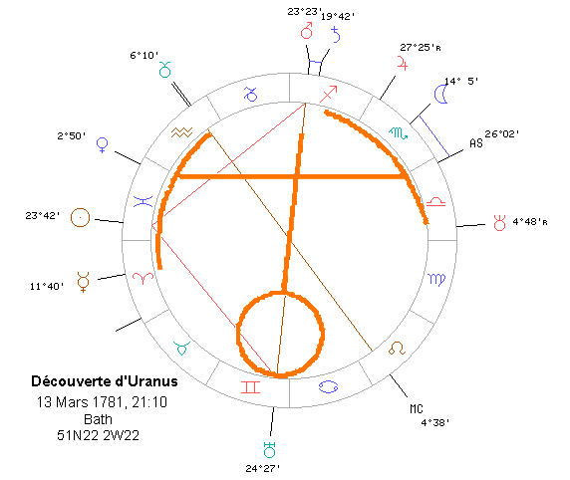

Интерпретация этого четверостишия, как следующих, опирается на двойной справочный план, тесно наслоенная: мифологический план и астрономический план (см. Ionescu, стр. 212, 214...)
Aupres молодого старый ангела опускаться,
И он придет преодолеваться в конце
Старый бог Урано (старый ангел), звездное небо, пониженное (опускать) своим сыном Сатурн (греческий Kronos), наиболее молодой из Титанов (молодой), который его уродует и ему восхищает свой трон (и astronomiquement, Сатурн последняя планета Septénaire, тот, кто занимается " седьмая сфера "), возобновит{заберет} в конечном счете свои права в течение дефицита планеты, на который астрономы дадут имя (И он, придет преодолеваться в конце).
Десять esgaux лет в наиболее старом понижать,
Трех двух один huitiesme seraphin.
Сокращая (понижать) ценность{стоимость} 10 " лет" (10 сатурнических циклов), наиболее длинный всемирный цикл до тех пор узнанный (Десять esgaux лет в наиболее старом), - который является также замечательным циклом, упомянутым Albumasar, и которым Пьер д' Елли предсказал приход Antéchrist-, был приблизительно 295 календарных годов, то есть оттуда intervertissant вторые и третьи цифры (трех двух) общего числа{количества} целого цикла (один), получаем 259, который является позицией{положением} приблизительный écliptique Сатурна (259 °), и может заметить, что позиция{положение} écliptique новой планеты, Урана (huitiesme seraphin), 84 °, имеет равное число{количество} в качестве (одного) в сроке своего цикла, либо 84 года.
Я добавляю, что в астрологии, Уране будучи планета унификации (см. thesis meae sequentiam), этот термин{срок}, один, надевает в четверостишии особенную{частную} значимость. Вся полисемия четверостишия заканчивается туда, и Ionescu его немного избежал, так как он ссылается для своего текста на последующее издание{редакцию}, которое его побуждает интерпретировать в своей комплексности выражение " один, huitiesme seraphin ", и не кто отделяет одного из huitiesme seraphin. Взамен, Ionescu показывает с соответствием (стр. 218) что направление{ось} Уран-Марс отделяет всемирную конфигурацию в 2 группах планет, которая представляет эмблему, которая будет приписана Урану.
Кроме того, первые и последний термины{сроки} четверостишия, Aupres и seraphin содержат следующую анаграмму: Уран phi украшаешь{отражаешь}, то есть " Уран, ты показываешься через число{количество}) Phi " или " Уран, ты подчиняешь (или ты, повинуешься) в числе{количестве} Phi ". Звездная революция Урана (84 года) стоит 52 раз числа{количества} phi (приближение 0.15 %), или еще, этот раз, выраженный за дни, 19 000 раз числа{количества} phi (приближение 0.19 %).
Четверостишие IV 33: дефицит Нептуна
Iuppiter примыкает Более Пришедшие чем в Луне
Apparoissant plenitude, белая:
Пришедшие скрытой soubs белизна Нептун,
Марса, пораженного granée включи.
Исх.: Первые редакции не соглашаются для 4-ого стиха: текст 1555 дает " Марса, пораженного granée включи ", но издания{редакции} 1557 дают "" "пораженная" и отменяют запятую после " Нептуна".
Парадоксально, это четверостишие, которое упоминает определенно имя, остатка загадочного Нептуна, так как он относится к дате дефицита, которая тому отвлеченно не допущена. Тема дефицита Нептуна составлена{поднята} к 8 августа 1846, обсерватория Northumberland, 0 час. полночи, к дате, выбранной Ionescu (и которая ею была бы Нострадамусом), посредник между 4 и 12 августа 1846, днями, когда планета была соблюдена, за два раза таким образом, английским астрономом Джеймсом Чоллис (согласно Нигэлу Колдер, The comet простому проценту coming, Нью-Йорк, The Viking Press, 1980; исх. Ionescu). В это время символика, планета, совместная в Луне, в своем состоянии{государстве} затемнения. Кроме того клубок особенно волнующих обстоятельств, который сопровождает свой дефицит, соглашается неплохо с астрологическим характером{символом} планеты, и документы, содержащие корреспонденцию между Жоржом Ери и Джоном Адамом (и который мог бы информировать на роли Джеймса Чоллис в дефиците Нептуна) исчезли бы из архивов обсерватории Гринвича.
Позиция{Положение} планет, заинтересованных четверостишием: Юпитер 71 ° 33, Венера 102 ° 43, Марса 145 ° 59, Луна 325 ° 43, Нептун 327 ° 05
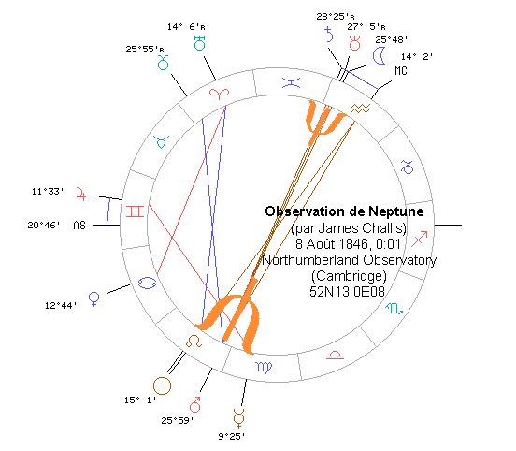

Четверостишие описывает тему, составленную{поднятую} к символической дате дефицита Нептуна: 106 ° отделяют Юпитер Луны, но только 31 ° Венеры (Iuppiter примыкает Более пришедшие чем в Луну); это полная луна (Apparoissant plenitude белый); Венера под горизонтом (Пришедшие скрытой); Нептун, имя которого упомянуто, совместный в Луне, которая его скрывает (soubs белизна Нептун); Марс противопоставлен Нептуну (Нептун, Марса, пораженного granée включи).
Отмечать, что Ionescu, который использует запоздалое издание{редакцию}, вероятно tronquée, интерпретирует белое вырезанное выражение. Итак, латинский термин{срок} granatus (зернистый, изобилуя зернами, в очевидном зерне) мог бы отнестись точно к Млечному пути, на который, согласно ему (см. стр. 224), Нострадамус ссылается в этом четверостишии. Что касается термина{срока} включись, и не белая, он кажется относится к трезубцу, который является атрибутом Нептуна. Действительно, тема представляет двойной трезубец: Saturne-Neptune-Lune и Mercure-Mars-Soleil, который иллюстрирует два раза эмблему, которая будет приписана Нептуну. Четвертый стих может использоваться таким образом следующим образом: Марс и Нептун, в оппозиции, (Нептун, пораженного Марса) осыпают взаимно (Нептун, пораженного Марса (e) и Марс, пораженный), при помощи вил (отрасль{ветвь}), пересеченных Млечным путем (granée включается{включает}). Это четверостишие кажется таким образом построенным под лозунгом двойственности: удвой пометка белизна (пометка Луны, полная, и луны Млечного пути), двойной пометка Венеры (двойная планета, разделение (см. thesis meae sequentiam), астрологи которой считают Нептун высшей октавой), удвойся трезубец.
Настойчивость на Юпитере и Венера остается между тем немного проблематичной, так как обе планеты не принадлежат конфигурации в копии-трезубце, даже если астролог может включить легко, что новая планета объединит так сказать буквы одной и другой. Первый стих, Iuppiter примыкает Более Пришедшие, что в Луне, помимо своего тривиального мифологического смысла{направления} (Венера / Апродит остается в непосредственном окружении Юпитера / Zeus, то, что не является случаем Дианы / ArtВmis), показывает в письмах, составляющих 3 планеты, латинское имя бога Нептюню. Но у Iuppiter и Пришедших каждый 4 письма совместно с Neptunus, в то время как у Луны из этого только 3.
Ionescu (стр. 225) соединяет neptunien цикл с позицией{положением} Венеры и с числом{количеством} PHI: 164.79 = 1.618034 раз 102.72 (приближение: 0.86 %). Кроме того, Iuppiter, со своим обоими p, содержит 8 писем, и Пришедшие, содержит 5, то, что отмечает снова пропорцию в числе золота. Так же, как 12 месяцев (лунников) записываются в календарный год, 12 раз phi месяц, vénusiens записываются в один jupitérienne год: 12 x 1.618034 x 0.615 = 11.94 ~ 11.86 (приближение: 0.67 %). То, что решает на этот раз полностью загадку, записанную в первый стих.
Скептическая интерпретация четверостиший Нострадамуса отвлеченно настоящее фиаско, например интерпретация Пьера Бренд Амур (1996, стр. 513) для neptunien четверостишия: " Юпитер (олово), примыкает больше к Венере (в меди) чем в Луне (что в деньгах), будет казаться снабженным белой полнотой; Венера (медь), скрытая под белизна Нептуна (воды), будет поражена отраслью{ветвью}, отягченной Марсом (пестом, вооруженным железом). (…) Смесь олова и меди образовывается в течение alchimique операции; он охлажден затем в воде, затем разбрызнут посредством железного песта. "!
Четверостишие I 84: дефицит Плутона
Луна затемненная глубоким tenebres,
frere проходит ferrugine цвета:
Большой скрытый в длинное время под latebres,
Tiedera железо в кровяном playe.
Исх.: Пророчества (Лион, 1555, экземпляр Albi). Вариант экземпляра библиотеки Wien: Frere " pasle "
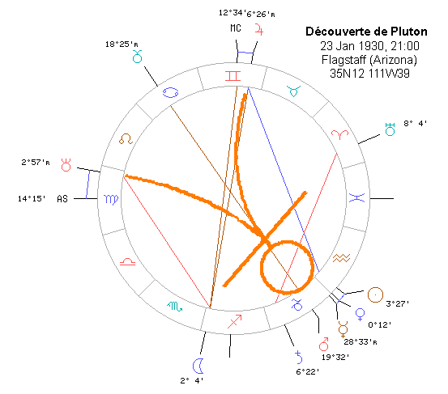
Тема дефицита Плутона составлена{поднята} к 23 января 1930, Lowell Observatory de Flagstaff (Аризона), 21 час.. Позиция{положение} планет, заинтересованных четверостишием: Луна 242 ° 04, Солнце 303 ° 27, Марса 289 ° 31, Плутон 108 ° 14

Четверостишие описывает тему, составленную{поднятую} к 23 января 1930, дате первых фотографических принятий, осуществленных Клайдом Томбог: Луна под горизонтом в FC (Луна затемненная глубоким tenebres); Солнце (Аполлон, который олицетворяет Солнце, является братом-близнецом Artemis, который олицетворяет Луну) передало{провело} Марс, красная планета, привлеченная к железу, уже 14 дней (Его frere проходит ferrugine цвета); долго невидимый Плутон (большой скрытый в длинное время под latebres) в противоположность Марсу (Tiedera железо в кровяном playe).
Ionescu подчеркивает, что в датах их соответствующих открытий, Марс был в противоположность каждой из заинтересованных планет (стр. 212), тому, что подтверждает астрологическое значение Марса, спусковой механизм, éveilleur напряжений. К тому же, и как для предыдущих обеих тем, конфигурации известной темы эмблема, которая будет приписана планете, с ее якорной стоянкой, образована нагромождением 5 планет, двух ветвей, по направлению к Нептуну и Юпитера, его поперечной планке{штурвалу}, легко наклоненной (Луна и Уран), и Плутон, невидимой планеты. Отмечать, что добавляя позиции{положения}, écliptiques Луной (242 °) и Ураном (8 °), получаем приблизительный срок звездной революции Плутона. Взамен, и как это отмечает Ionescu (стр. 237), позиция{положение}, écliptique Плутоном, 108 °, стоит 9 раз 12 солнечных (месяцев) и 4 раза 27 лунных (дней), что оправдывать выбор светильников. Я добавляю, что уравнение 9 x 4 = 108 / 3 подтверждает идею triplicité, которая прикрывает это четверостишие.
Всемирное нагромождение Mars-Vénus-Mercure-Soleil изменяется по направлению к Урану, откуда анаграмма второго стиха (что я даю как любопытство): Сердце (сердце Солнца) на него надеется: замораживать Железный Уран. Латинский термин{срок} latebra означает " укрытие, тайник ", и греческий термин{срок} AЛdКs / aЛdКs назначает{указывает} одновременно бога Ада, Aïdès (который станет Hadès), и качество оставаться невидимым, aïdès. Ionescu замечает, что tiedera является анаграмма сортировки - aïdé, то, что могло бы подчеркнуть тройную оппозицию Плутона, в Марсе, в Сатурне, и в группе Soleil-Mercure-Vénus, а также, конечно, факт, что Плутон скрыт 3 раза: однажды как невидимая планета (намного более маленькая чем Нептун и Уран), раз в эмблеме, которая ее представляет, и однажды ее именем (см. infra).
Остается проблема большая скрытая: почему этот атрибут, в то время как Плутон маленькая планета? В четверостишиях II 59, II 78, III 1 и в предзнаменовании на май 1559, имеется в виду большой Нептун, то, что внушает, что эта планета, и не Плутон, главное действующее лицо последних двух стихов: Нептун, долго невидимый, в господствующей позиции{положении} во Влиянии и это trigone Сатурна, смягчит (tiedera) диссонанс Марса (железо) внутри всемирного нагромождения в Козероге-Водолее (в кровяном playe). Эта интерпретация усиливает статус{положение} Плутона как скрытой планеты, так как, с тех пор, она не появляется больше даже среди главных действующих лиц четверостишия, которое ему посвящено. Существует между тем другая интерпретация, состоящая в том, чтобы считать этот раз скрытый, а также большой, как имя существительное, к которому относится большое прилагательное. То, что возвращает к первоначальной интерпретации, а также внушает, что Плутон, он весьма, скрытый, три раза невидимый, мог бы занять отныне функции " три раза большой ", Hermès, и порождать таким образом новый герметизм, когда тот был точно посвящен пророком Салона.
Как первое четверостишие, относительно первой trans-сатурнической планеты, было заказано{приказано} единицей{единством}, и как второе, относительно trans-сатурнической секунды, им было двойственностью, третьим, относительно третьей trans-сатурнической им является triplicité. Ionescu, который замечает (стр. 234) что слово playe начинается с первых двух писем Плутона (которые являются также инициалами обсерватории, где планета была обнаружена, Перкиваль Лауэлл), не отмечай, что первые письма слов первого стиха (3 для планеты, которая вводит стих, и 3 для других терминов{сроков}, если опускаем предлог, несуществующий в латинском языке) образовывают анаграмму Плутона: ЛУНА, Затемненная в Profondes Tenebres = ПЛУТОН. Новое совпадение, скажет скептик, которого я приглашаю проверить, если, существует в целом корпус другой к кому проверяет эти условия.
more arithmetico показ обоснованности интерпретации Vlaicu Ionescu
" Три четверостишия образовывают единицу{единство} и любой путь, указанный для одного из них в то же самое время подразумеваемое приглашение чтобы следить за этим путем относительно других. " (Ionescu, стр. 225)
В Énéide (10.175-177) Virgile, имеется в виду пророк, haruspice и астролог, имя Asilas: " замечательный переводчик, людей{мужчин} и богов, которым повинуется (и оказываются) недра животных, звезды неба, языки птиц и пророческие огни молнии. " Этот мифический пророк предок пророка Салона, так как, ему также оказалось три звезды неба до тех пор, неизвестные. Оба первых к трем четверостишиям образовывают едва прятавший acrostiche: В E I В L, было Asilae, " в Asilas ", которому эта группа четверостиший посвящена.
Имена 3 trans-сатурнических планет появляются в четверостишиях, которые им посвящены: Нептун ясен, те из Плутона и из Урана появляются под закодированной формой. Предоставление имен 3 trans-сатурнических астрономами узнало историю совсем, rocambolesque, и функции мифологических богов совпадают тесно со значениями, которые будут приписаны затем планетам астрологами. Столь же значительно, что у эмблем, которые отныне представляют эти планеты, есть очень любопытная один сходство с тематическими рисунками{фигурами}, составленными{поднятыми} в соответствующие моменты их дефицита, совпадения, которое кажется не ускользнуло от автора Центурий.
Четверостишие I 84 (посвященный Плутону) указывает ясно срок цикла, uranien (84 года), а также факт, что Плутон был обнаружен 84 года после Нептуна. (И любопытно Нептун был обнаружен 65 лет после Урана, и Плутона 149 лет после Урана!)
Четверостишие IV 33 (= 333) указывает периоды двух других планет, и подчеркивает их гармонии: действительно 333 = 84 (Уран) + 249 (Плутон) = 165 (Нептун) + 2 x 84 (Уран). Уравнение звездных периодов (Уран + Нептун = Плутон) значительный, так как приближение ниже 0.1 %. Число{количество} 333 стоит так же приблизительно 2 раза neptunienne периода (в 1.04 % возле), то, что подтверждено, тем, что четверостишие кажется управляемым двойственностью, как я его показал раньше.
Наконец четверостишие VIII 69 (= 769), посвященный Урану, указывает срок цикла, plutonien (249 лет), как четверостишие I 84, посвященное Плутону, указывал тот цикла, uranien. Действительно 769 = 249 (Плутон) + 520 (или еще 84 (Уран) + 165 (Нептун) + 520), это последнее число{количество}, 520, не будучи другой чем это требует écliptiques позиции{положения} 3 планеты в течение их дефицита: 84 ° 27 + 327 ° 05 + 108 ° 14 = 519 ° 46, округленный 520 °.
Таким образом интерпретация всех этих 3 четверостиший показывает, что Нострадамус знал имена 3 trans-сатурнических, срок их звездных периодов, и их позиций{положений} соответствующие écliptiques в дни их дефицита. C.Q.F.D.
Эпилог
Философа immoraliste, неверующего, щедрого Baruch de Spinoza, отлучает от церкви в 1656 еврейское сообщество Амстердама. Немногое в него импортировало, лишь бы только ему позволили писать, жить их философию, составленную{поднятую} по образу их существа: жизненное дело, которое состоит в том, чтобы ускользать от тиранов и от священников, как в добровольном ограничении права использования участка. " Так как Spinoza является частью живых-ясновидцев. (…) Spinoza не верил в надежде ни даже в мужестве; он верил только в радости, и в видении. " (Жиль Делез, Spinoza, Париж, P.U.F ., 1970, стр. 20)
Лучше стоит повиноваться звездам, и знать реальные границы чистой власти в мире{народе}, что вновь оказываться украденным и поднятым гнусным волнением машины, которая катится{укатывается} в небытие и которая ведет своих физиков, политиков и финансистов прямо в стене. Уверенность и вероятности разрешенных специалистов помощь, которая обманывает безрассудство и оцепенение, бывшее должное неизвестного. Полномочия, маленькие и большие, государственные или социальные, экономические и культурные, внешние или внутренние, эти маленькие тираны, которые asservissent сознание, питаются слабоумным чувством свободного арбитра каждого, страха терять{проигрывать} иллюзию, и общим игнорированием что касается природы Реальности.
Если Нострадамус увидел как будущее событие сверкает в огне, если он его преобразовал в стиле, который отодвигает сюрреалистические тексты на уровне простых упражнений{финансовых лет} potache, и который полу-тысячелетие филологической интерпретации не осмелилось еще встречать, если оно его шифровало, чтобы его произведение пересекло века, сообщенные о темном рационализме (и несмотря на стремление общественных библиотек которые устраняют следы первых изданий{редакций}), тогда историю, которая таяла в спектакле с нескольких десятилетий, является только ратификацией созерцания провансальского пророка. И если история еще, принадлежит действительно, уже пяти веков, прицепу Пророчеств Нострадамуса, тогда желанию изменять положение вещей, высокомерный догма современной идеологии, не ничто, сверх того, что помеха (то, для чего Spinoza имеет в качестве théorisé), и эти два мыслителя еврейского воздушного потока, один пророк и мыслитель, другой философ и ясновидец, вероятно первые хвастуны иудео-христианской онтологии, чья единственная мысль является последней и наиболее жалкой превратность.
И неважно, которым главное качество Пророчеств и Предзнаменований состояло в том, чтобы растягиваться просто в интерпретации, если внимание и волнение, которое они вызывают, полностью удовлетворены эхом, которое они внушают в сознании, и только в том, кто будет уметь соблюсти план внутреннего качества, генерированный пророческим произведением: тот видения.
Нота{Отметка}, дополнительная к 16-07-2003: Начальные буквы обоих первых к трем четверостишиям, посвященным trans-сатурническим образовывают acrostiche A I L В E, " в Asilas ", пророк и ясновидец, который является третьим четырех военачальников étrusques присоединяясь к войскам Énée. Стих 175 X-ого пения Virgile начинается с Tertius <ille hominum divumque interpres Asilas>. Итак, последний стих третьего четверостишия Нострадамуса, тот, посвященный Плутону, начинает один T, как Три (четверостишия), как Третий (военачальник, у Virgile), как Tyrrhéniens или еще Toscans, столь же названный{назначенный} Virgile чтобы назначать{указывать} Étrusques. И складывая числовое значение (римские цифры) других писем, выбранных Нострадамусом чтобы вводить оставшиеся стихи, были D D V D L, получает дату первого издания{редакции} Пророчеств, а именно, 1555... Так же таким образом может читаться латинский acrostiche, шифруемый Нострадамусом: " <В почтении> к Asilas <> T <oscan>, 1555 ".

